ИТОГИ ЛЕГКОАТЛЕТИЧЕСКОЙ ЭСТАФЕТЫ
ДЕНЬ ПОСЕЛКА

СРЕДИ 2-3 КЛАССОВ:
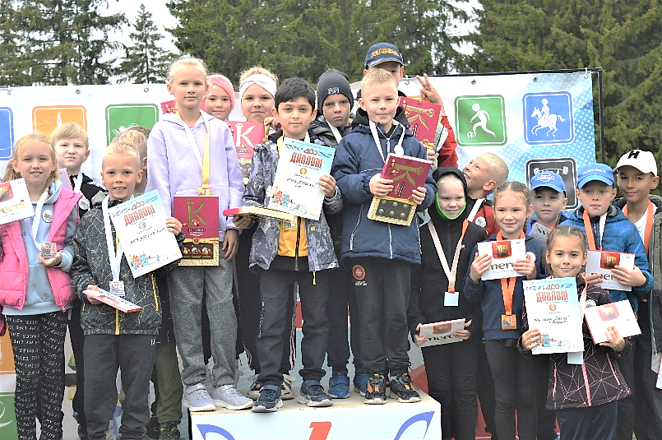 | 1 МЕСТО СБОРНАЯ 3-Х КЛАССОВ  Баранов Семен  Миролимов Довуд  Зуева Екатерина  Соларева Анна  Сергеева Юлия  Логинов Илья  Азанов Захар
СРЕДИ 4-5 КЛАССС
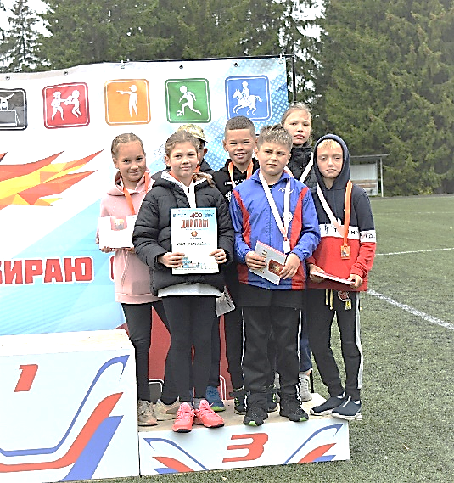 | 3 МЕСТО СБОРНАЯ 4-Х КЛАССОВ  Тульвинский Егор  Сажин Арсений  Адамова Мария  Медведева Олеся  Мединская Софья  Петренко Савелий  Балдин Вадим
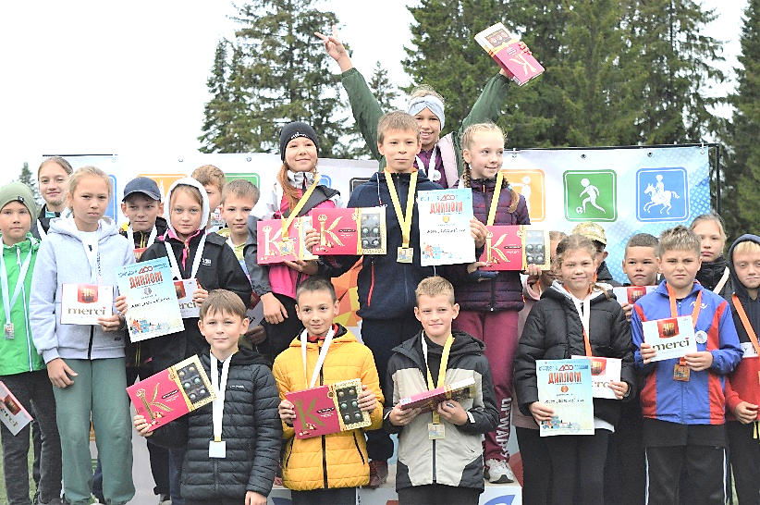 | 1 МЕСТО СБОРНАЯ 5-Х КЛАССОВ  Поварницын Виктор  Шаламов Денис  Шангина Василиса  Двойниченко Дарья  Матвеева Мария  Жвакин Михаил  Сытин Дмитрий

СРЕДИ 6-7 КЛАССОВ:
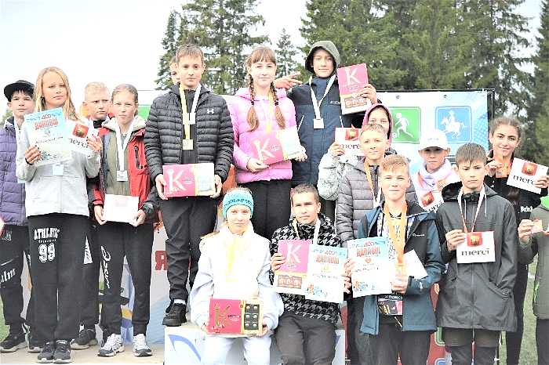 | 1 МЕСТО СБОРНАЯ 7-х КЛАССОВ  Сытин Даниил  Кузнецов Артём  Лопатина Анастасия  Кетова Маргарита  Баландина Ольга  Сесюнин Савелий  Жегалов Кирилл
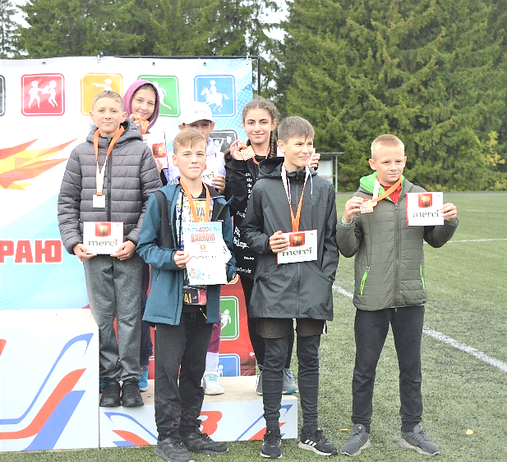 | 3 МЕСТО СБОРНАЯ 6-х КЛАССОВ  Сергеев Илья  Сыропятов Михаил  Сыропятова Алиса  Оганнисян Марина  Глебова Дарья  Шандренко Владимир  Куриляк Павел
СРЕДИ 8-9 КЛАССОВ
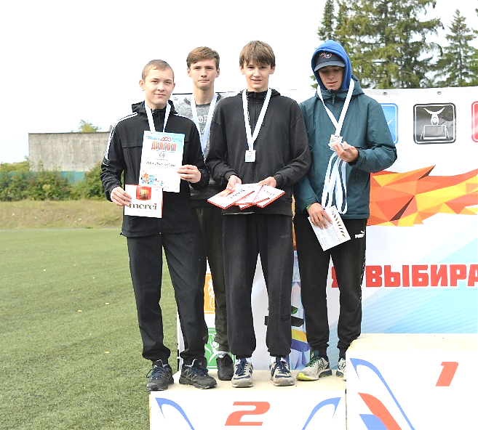 | 2 МЕСТО СБОРНАЯ 9-х КЛАССОВ  Болотов Даниил  Гулин Эдуард  Тарасикова Анфиса  Вдовина Елизавета  Петрова Арина  Попов Михаил  Кетов Кирилл

СРЕДИ 8-9 КЛАССОВ
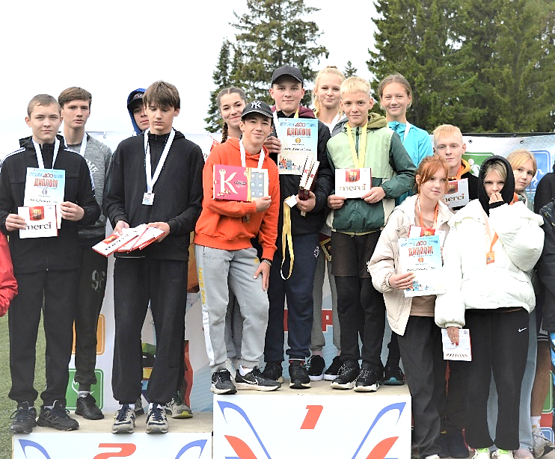 | 1 МЕСТО СБОРНАЯ 8-Х КЛАССОВ  Уткин Кирилл  Свердлов Кирилл  Плюснина Дарья  Сергеева Ольга  Подмазо Юлтя  Косачев Тимофей  Галкин Константин
СРЕДИ 10-11 КЛАССОВ
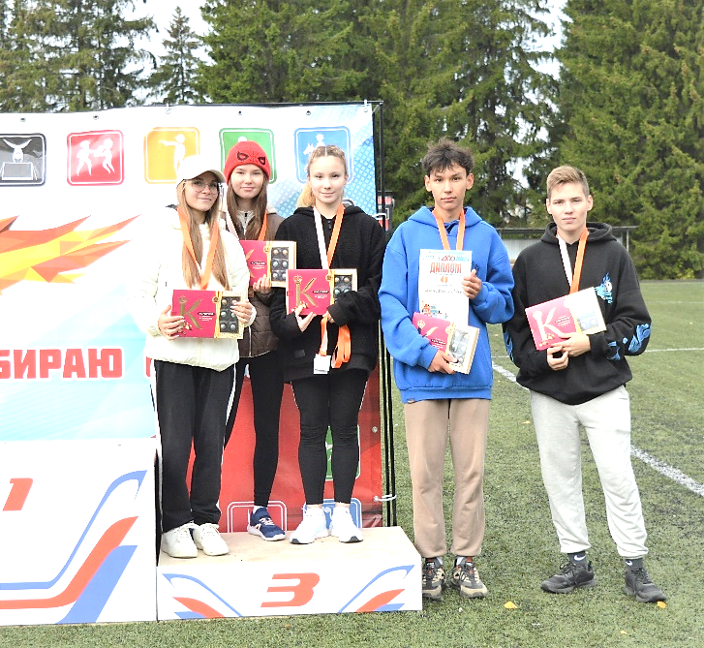 | 3 МЕСТО СБОРНАЯ 11-Х КЛАССОВ  Гилимзянов Руслан  Дурбажев Даниил  Киркина Анна  Антонова Юлиана  Ташкинова Александра  Зырянов Никита  Кондаков Герман
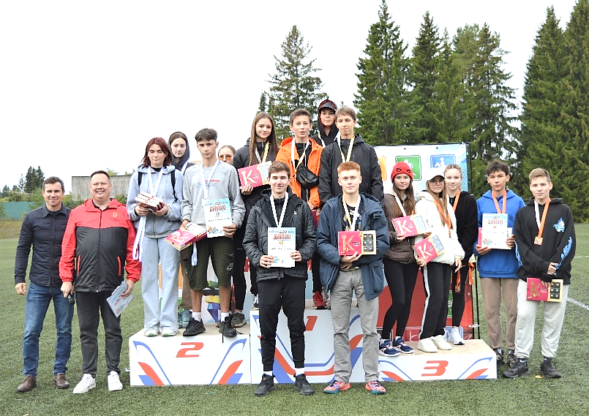 | 1 МЕСТО СБОРНАЯ 10-Х КЛАССОВ  Куликов Илья  Спешилов Егор  Морозова Дарья  Ермолина Дана  Кетова Диана  Жвакин Денис  Лопин Артур

